Return to Libc攻击实验

57119124郑瑞琦

Task1：

Gdb运行：

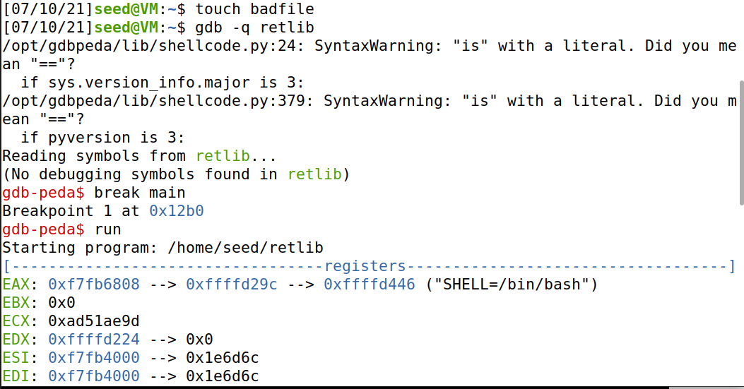

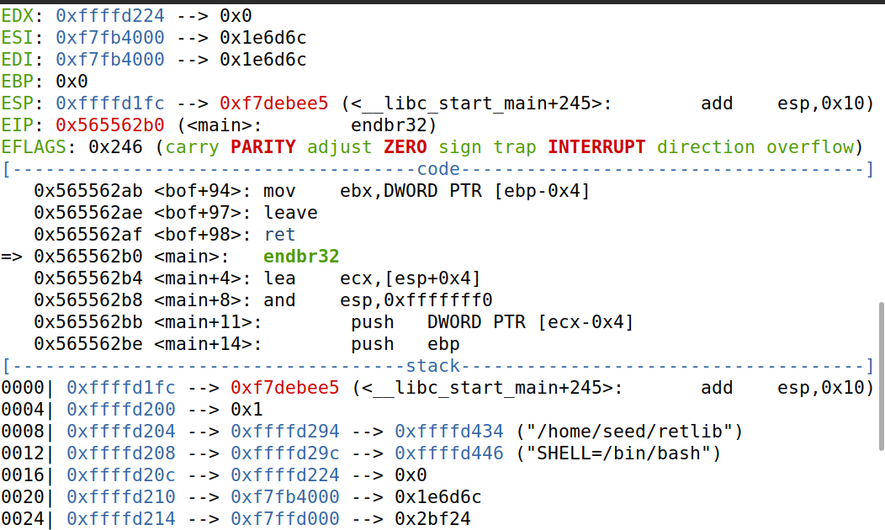

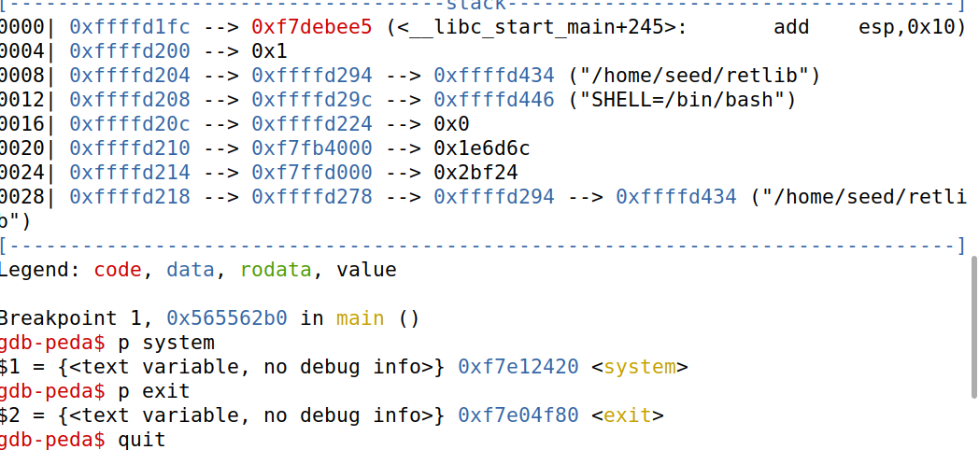

Batch模式：

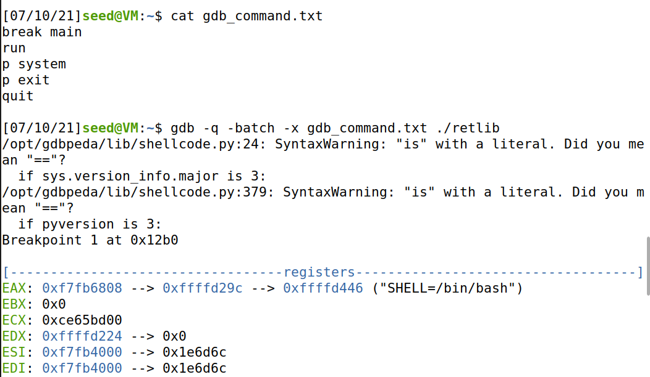

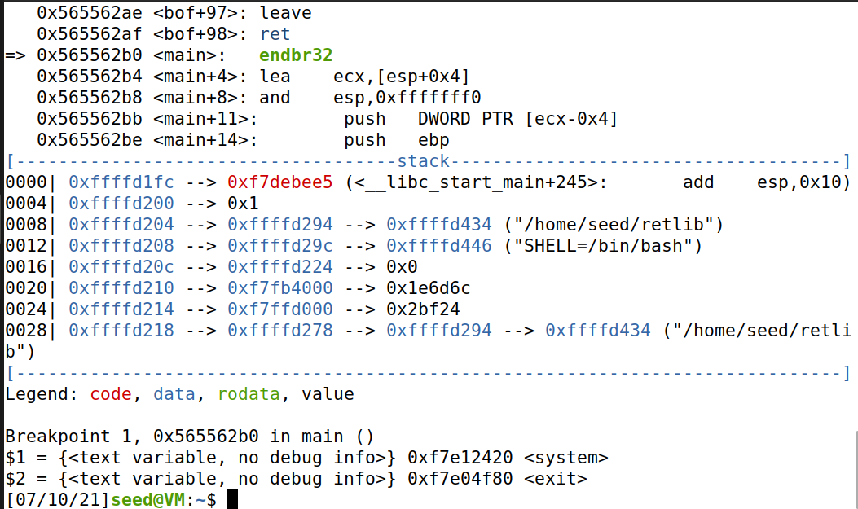

Task2：

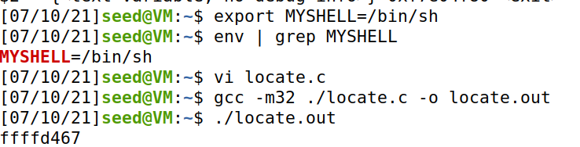

/bin/sh地址为ffffd467

Task3：

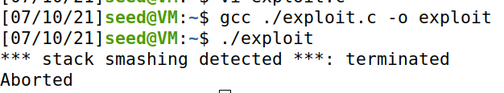

X：32 Y：24 Z：36